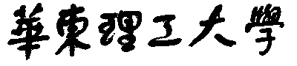
《工程实践》
实习报告

学 院
专 业
姓 名
学 号

2016年 月 日

